新 书 推 荐

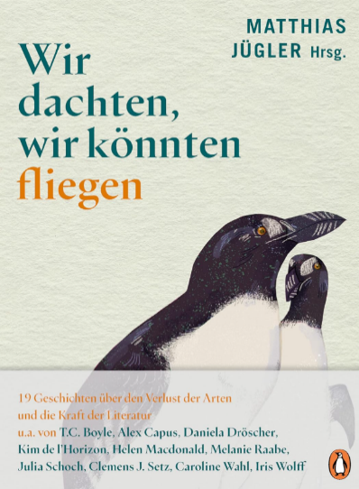
中文书名：《我们曾以为自己能飞》
英文书名：WE THOUGHT WE COULD FLY
作 者：Matthias Jügler
德语书名：Wir dachten, wir könnten fliegen
出 版 社：Penguin Verlag/Penguin Random House Verlagsgruppe
代理公司：ANA/Brady
页 数：240页
出版时间：2025年10月
代理地区：中国大陆、台湾
审读资料：电子稿
类 型：文学小说

德国亚马逊畅销书榜排名：
#3 in Drama & Play Anthologies
#70 in Fiction Anthologies
#90 in Literary Essays (Books)

内容简介：

十九则故事，讲述物种消亡与文学的力量。

一部令人惊叹而又心碎的文学合集。在物种消亡的时代，以文字为灭绝生物筑起了最后的栖息地。这本书从中国长江流域的白鲟讲起——它曾长逾三米、重达五百公斤。然而，因为人类的食欲和对它们栖息地的掠夺，2020年，其于正式宣告灭绝。以此为开篇，十九位国际知名作家各执一笔，为那些已经或正在从地球上退场的物种立传。他们追问的不只是它们为何消失，更是它们的消失对我们究竟意味着什么。这些故事或荒诞、或幽默、或温柔如挽歌，却共同指向一个无法回避的诘问：当一种生命永远沉默，人类失去了什么？

这十九个故事，是十九次对地球生命史的深情回望，也是文学参与生态反思的一次强悍证明。当物种消逝的速度比词语还快，这本书证明了，文学仍是记住某个事物最有力的方式之一——它让那些不再呼吸的名字，依然能在纸上飞行。

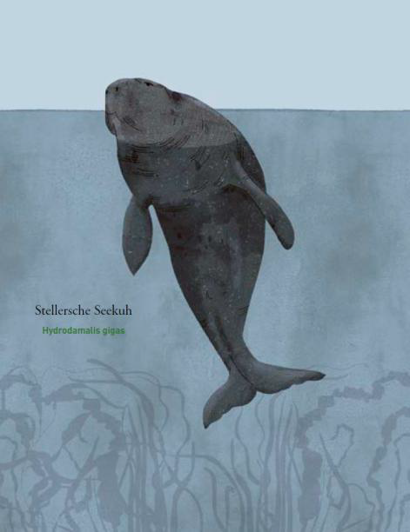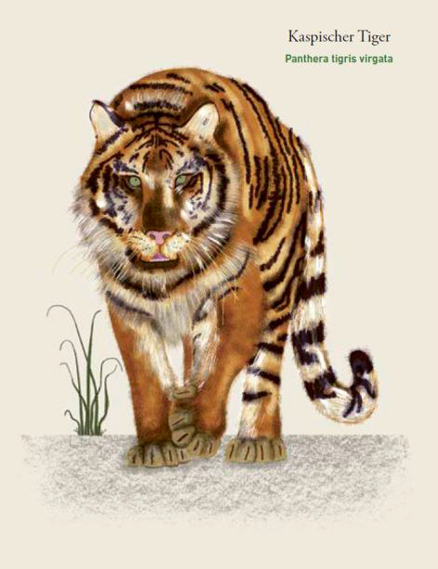
书中插图由德国插画师Barbara Dziadosz绘制

***

“在我看来，文学绝非只是讲述激动人心的故事。它能让我们以一种全新的视角审视我们所生活的世界。”——马蒂亚斯·于格勒

很久以前，长江流域曾生活着一种生物，名叫中华白鲟。这种生物体长可达三米，体重高达 500 公斤。2020年，因肉质鲜美，加之栖息地遭到持续性破坏，中华白鲟被正式宣布灭绝。白鲟消亡的悲剧，只是万千同类悲剧中的一例。在未来数十年里，全球或将有上百万个物种离我们远去。

《我们曾以为自己能飞》是一部文学选集，收录了各国作家风趣别致、立意新奇的创作。选集围绕诸多问题展开思索：那些已经灭绝的动植物曾怎样生存？我们与它们之间仍存有怎样的羁绊？是什么让它们独一无二？究竟是何人、何种缘由，最终定格了它们的命运？本书配有精美彩色插画，将哪些湮没于时光的灭绝物种带入大众视野。

本书收录海伦·麦克唐纳（Helen Macdonald）、T. C. 博伊尔（T.C. Boyle）、约翰·伯恩赛德（John Burnside）、约翰·艾恩芒格（John Ironmonger）、亚历克斯·卡普斯（Alex Capus）、丹妮拉·德勒舍尔（Daniela Drösche）、埃莱娜·菲舍尔（Elena Fischer）、夏洛特·格诺伊斯（Charlotte Gneuß）、金·德·洛里藏（Kim de l’Horizon）、尤利娅·朔赫（Julia Schoch）、克莱门斯·J. 塞茨（Clemens J. Setz）、安特耶·拉维克·施特鲁贝尔（Antje Rávik Strubel）、伊达·图尔佩宁（Iida Turpeinen）、卡罗琳·瓦尔（Caroline Wahl）、伊丽丝·沃尔夫（Iris Wolff）等知名作家作品。

作者简介：

马蒂亚斯·尤格勒（Matthias Jügler），1984年出生，先后于格赖夫斯瓦尔德大学、奥斯陆大学取得斯堪的纳维亚研究与艺术史学位，并在莱比锡文学研究院获得创意写作学位。其小说《掠捕之渔》（2015年）与《被遗弃者》（2021年）斩获多项文学奖项。2022年，他荣获克洛普施托克图书奖；2023 年受聘为哈雷市驻地作家。目前他与家人定居莱比锡，同时兼任自由编辑。

感谢您的阅读！
请将反馈信息发至：版权负责人
Email：Rights@nurnberg.com.cn
安德鲁·纳伯格联合国际有限公司北京代表处
北京市海淀区中关村大街甲59号中国人民大学文化大厦1705室, 邮编：100872
电话：010-82504106, 传真：010-82504200
公司网址：http://www.nurnberg.com.cn
书目下载：http://www.nurnberg.com.cn/booklist_zh/list.aspx
书讯浏览：http://www.nurnberg.com.cn/book/book.aspx
视频推荐：http://www.nurnberg.com.cn/video/video.aspx
豆瓣小站：http://site.douban.com/110577/
新浪微博：安德鲁纳伯格公司的微博_微博 (weibo.com)
微信订阅号：ANABJ2002


